**CHƯƠNG TRÌNH**

**KHÁCH SẠN/ RESORT TẠI VIỆT NAM 2021 - 2022**

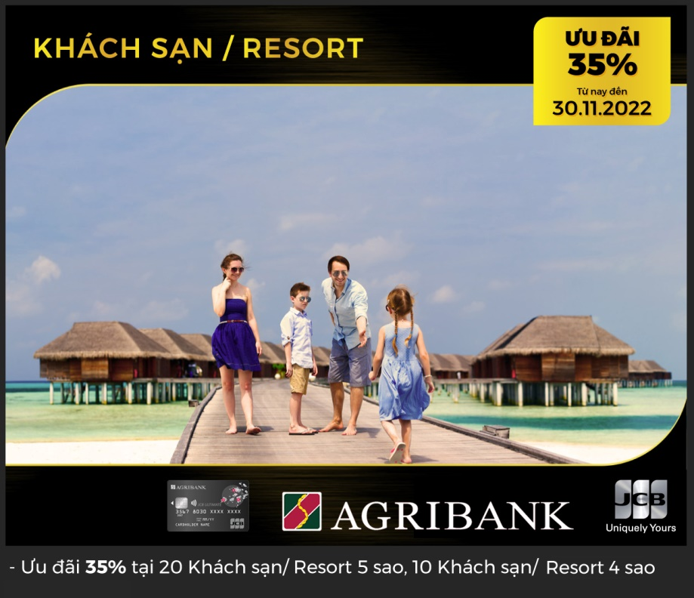

1. **NỘI DUNG**

* Chủ thẻ Agribank JCB Ultimate: Ưu đãi 35% giá phòng tốt nhất (BAR) tại 20 Khách sạn/ Resort 5 sao và 10 Khách sạn/ Resort 4 sao.
* Áp dụng cho phòng tiêu chuẩn cho 2 người và bao gồm bữa sáng vào tất cả các ngày trong tuần, cuối tuần (trừ lễ, tết).
* Ưu đãi chỉ áp dụng 1 phòng/ đêm, mỗi đêm tương ứng với 01 lượt ưu đãi.

1. **ĐỊA ĐIỂM ÁP DỤNG**

*(Địa điểm áp dụng có thể được thay đổi)*

* **Khách sạn/ Resort 5 sao:**

| **STT** | **Tỉnh** | **Tên** | **Website** |
| --- | --- | --- | --- |
| 1 | Sapa | Silk Path | [Tại đây](http://silkpathhotel.com/) |
| 2 | Hải Phòng | Vinpearl Hotel Imperia Hai Phong | [Tại đây](https://vinpearl.com/vi/hotels/vinpearl-hotel-imperia-hai-phong) |
| 3 | Đà Nẵng | Mường Thanh Luxury Đà Nẵng | [Tại đây](http://luxurydanang.muongthanh.com/) |
| 4 | Nha Trang | Muong Thanh Luxury Khanh Hoa | [Tại đây](http://luxurykhanhhoa.muongthanh.com/) |
| 5 | Hồ Chí Minh | InterContinental Residences Saigon | [Tại đây](https://www.ihg.com/intercontinental/hotels/us/en/ho-chi-minh-city/sgnhb/hoteldetail?cm_mmc=GoogleMaps-_-IC-_-VN-_-SGNHB) |
| 6 | Hồ Chí Minh | Mường Thanh Luxury Sài Gòn | [Tại đây](http://grandsaigoncentre.muongthanh.com/) |
| 7 | Cần Thơ | Vinpearl Hotel Cần Thơ | [Tại đây](https://vinpearl.com/vi/hotels/vinpearl-hotel-can-tho) |
| 8 | Phú Quốc | Mường Thanh Luxury Phú Quốc | [Tại đây](http://luxuryphuquoc.muongthanh.com/) |
| 9 | Đà Nẵng | Furama Resort Danang | [Tại đây](https://furamavietnam.com/) |
| 10 | Đà Nẵng | Fusion Suites Danang | [Tại đây](https://danang.fusion-suites.com/) |
| 11 | Đà Nẵng | Novotel Danang Premier Han River | [Tại đây](https://all.accor.com/hotel/8287/index.en.shtml?utm_campaign=seo+maps&utm_medium=seo+maps&utm_source=google+Maps) |
| 12 | Phú Quốc | Novotel Phu Quoc Resort | [Tại đây](https://all.accor.com/hotel/9770/index.en.shtml?utm_campaign=seo+maps&utm_medium=seo+maps&utm_source=google+Maps) |
| 13 | Hồ Chí Minh | Rex Hotel Saigon | [Tại đây](https://www.rexhotelsaigon.com/) |
| 14 | Huế | Vinpearl Hotel Hue | [Tại đây](https://www.vinpearl.com/vinpearl-hotel-hue/) |
| 15 | Nha Trang | Quinter Central Nha Trang | [Tại đây](http://quintercentral.com/default.html) |
| 16 | Đà Lạt | Ana Mandara Villas Dalat Resort & Spa | [Tại đây](http://www.anavillasdalat.com/) |
| 17 | Quảng Ninh | Muong Thanh Luxury Quang Ninh | [Tại đây](http://luxuryquangninh.muongthanh.com/) |
| 18 | Bình Định | FLC Quy Nhon Beach & Golf Resort | [Tại đây](https://quynhon.flchotelsresorts.com/) |
| 19 | Vĩnh Phúc | FLC Vĩnh Phúc Resort | [Tại đây](https://flcquangbinh.vn/) |
| 20 | Thanh Hóa | FLC Sam Son Beach & Golf Resort | [Tại đây](https://samson.flchotelsresorts.com/) |

* **Khách sạn/ Resort 4 sao:**

| **STT** | **Tỉnh** | **Tên** | **Website** |
| --- | --- | --- | --- |
| 1 | Sapa | Victoria Sapa Resort & Spa | [Tại đây](https://www.victoriahotels.asia/en/hotels-resorts/sapa.html) |
| 2 | An Giang | Victoria Châu Đốc | [Tại đây](https://www.victoriahotels.asia/en/hotels-resorts/chaudoc.html) |
| 3 | Hội An | Victoria Hội An Beach Resort and Spa | [Tại đây](https://www.victoriahotels.asia/en/hotels-resorts/hoian.html) |
| 4 | Phan Thiết | Victoria Phan Thiết Beach Resort & Spa | [Tại đây](https://www.victoriahotels.asia/vi/hotels-resorts/phanthiet.html) |
| 5 | Vung Tàu | Mường Thanh Holiday Vũng Tàu | [Tại đây](http://holidayvungtau.muongthanh.com/) |
| 6 | Cần Thơ | Victoria Cần Thơ Resort | [Tại đây](https://www.victoriahotels.asia/en/hotels-resorts/cantho.html) |
| 7 | Phú Quốc | Sài Gòn Phú Quốc Resort & Spa | [Tại đây](https://saigonphuquocresort.vn/) |
| 8 | Đà Nẵng | Sala Danang Beach Hotel | [Tại đây](https://saladanangbeach.com/) |
| 9 | Ninh Thuận | Saigon Ninh Chu Hotel & Resort | [Tại đây](https://saigonninhchuhotel.com.vn/) |
| 10 | Nha Trang | DTX Hotel Nha Trang | [Tại đây](https://dtxhotel.com/) |

1. **THỜI HẠN CHƯƠNG TRÌNH**

* Từ **01/12/2021 đến 30/11/2022**

1. **LOẠI THẺ ÁP DỤNG**
   * Áp dụng cho thẻ Agribank JCB Ultimate còn hiệu lực và do Agribank phát hành.
2. **GIỚI HẠN LƯỢT SỬ DỤNG**

* Mỗi chủ thẻ: 03 lượt/ Khách hàng (*)/ năm.
* Tổng số lượt áp dụng tối đa trong chương trình:
* Khách sạn 5 sao: 08 lượt/ tháng, 100 lượt/ năm
* Khách sạn 4 sao: 41 lượt/ tháng, 500 lượt/ năm

*(*) Được xác định bằng số CCCD/ CMND/ Hộ chiếu, trường hợp 01 khách hàng sở hữu nhiều hơn 01 thẻ Agribank JCB thì giới hạn cho thẻ cao cấp nhất sẽ được áp dụng.*

1. **ĐIỀU KIỆN**
   * Chủ thẻ Agribank JCB đủ tiêu chuẩn phải thanh toán các loại chi phí cần thiết, còn lại bằng thẻ Agribank JCB.
2. **THỜI GIAN ĐẶT PHÒNG**
   * **Việc đặt giữ phòng phải được thực hiện ít nhất trước 03 giờ chiều và trước 02 ngày làm việc.**

* Chúng tôi khuyến khích Chủ thẻ nên đặt sớm để đảm bảo nhận được ưu đãi.

1. **CÁC BƯỚC GIAO DỊCH ĐẶT PHÒNG**

* Việc đặt phòng phải được thực hiện qua Chương trình JCB Ưu đãi Hotel/ Resort qua Hotline (**0919 553 003)** hoặc Email (**JCB@cc-c.vn).** Chủ thẻ sẽ không được hưởng ưu đãi của chương trình nếu đặt chỗ trực tiếp với Khách sạn/ Resort.
* Việc chấp thuận đặt phòng hay thay đổi ngày giờ đều tuân theo sự sắp xếp và tình trạng trống của Khách sạn/ Resort.
* Ưu đãi này không kết hợp với các chương trình giảm giá hay ưu đãi khác tại Khách sạn/ Resort.
* Chương trình JCB Vietnam Khách sạn/ Resort sẽ không xử lý yêu cầu đặt phòng mà chủ thẻ đã đặt trước trực tiếp với Khách sạn.

1. **PHÍ VÀ LỆ PHÍ**

* Các loại thuế phí khác nếu có như: phí giường thêm & phí cho trẻ em đi cùng nếu có sẽ được thanh toán bằng thẻ Agribank JCB Ultimate trong vòng 1 ngày qua link thanh toán do Chương trình ưu đãi JCB gửi qua Email/ SMS tới Chủ thẻ.
* Về dịch vụ đặt phòng nghỉ, nếu chủ thẻ JCB đủ tiêu chuẩn muốn nâng cấp phòng từ loại phòng tiêu chuẩn sang phòng khác, chủ thẻ JCB sẽ chỉ phải thanh toán mức phí phát sinh ngoài mức Ưu đãi.
* Tất cả các chi phí đều được quy đổi và thanh toán theo tiền đồng Việt Nam.

1. **HUỶ PHÒNG, VẮNG MẶT VÀ THAY ĐỔI ĐẶT PHÒNG**

Mọi chính sách hủy/đổi phòng sẽ áp dụng theo chính sách chung của Khách sạn/Resort.

1. **CÁC ĐIỀU KHOẢN VÀ QUY ĐỊNH KHÁC**

* Agribank và JCB có quyền thay đổi các điều khoản & điều kiện của chương trình tại bất kỳ thời điểm nào mà không cần thông báo trước
* Chủ thẻ Agribank JCB đủ tiêu chuẩn tham gia chương trình có trách nhiệm thanh toán tất cả các chi phí khác phát sinh cho nhà cung cấp do sử dụng các dịch vụ khác không bao gồm trong chương trình này.
* Chương trình này không xuất hoá đơn.
* Nếu có bất kỳ yêu cầu hoặc phản hồi về dịch vụ chương trình này, chủ thẻ Agribank JCB vui lòng liên hệ trực tiếp với công ty CC&C là đối tác quản lý dịch vụ này. Căn cứ theo phạm vi pháp luật cho phép, Chủ thẻ khi tham gia chương trình ưu đãi này, đồng ý không quy trách nhiệm lên Chương Trình Ưu Đãi JCB Viêt Nam/ các ngân hàng phát hành thẻ, các công chức, nhân viên và những người khác được chỉ định và ủy quyền làm việc cho các tổ chức này về các yêu cầu bồi thường, yêu cầu, khiếu nại hay mất mát, cũng như các phí tổn, chi phí liên quan, và đối với bất cứ thiệt hại nào được xác nhận, truy đòi bồi thường, hoặc đã được bồi thường đi ngược lại với quyền và lợi ích của Chương Trình Ưu đãi JCB Việt Nam/ JCB Việt Nam/ các ngân hàng phát hành thẻ, hoặc các công chức, nhân viên và những người khác được chỉ định và ủy quyền làm việc cho các tổ chức này với lý do thương tích cá nhân, bao gồm cả thương tật hoặc tử vong, và/hoặc thiệt hại về tài sản, bao gồm hư hại, hết công dụng phát sinh từ hoặc trong quá trình liên kết hay tham gia chương trình.

1. **LIÊN HỆ**

Bất kỳ yêu cầu nào liên quan đến việc đặt phòng cho chương trình JCB Ưu đãi Khách sạn/ Resort vui lòng liên hệ trực tiếp Công ty CC&C. Chi tiết liên hệ như sau:

* Hotline: 0919 553 003 (Cuộc gọi tính phí)
* Địa chỉ Email: [JCB@cc-c.vn](mailto:JCB@cc-c.vn)
* Giờ hoạt động：8AM - 6PM (Hàng ngày)